Fiche méthode 1 : Le schéma/le croquis définition
Quelle différence entre un croquis et un schéma ?
Le croquis | Le schéma
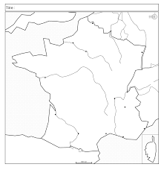 | 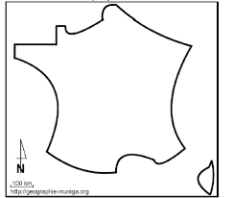
A quoi sert un croquis ? | A quoi sert un schéma ?
Quels sont les éléments qui compose un schéma ou un croquis ?
Lire un croquis ou un schéma.
Les types de figurés :

La hiérarchisation des informations :

